Министерство образования Республики Беларусь
Учреждение образования
“БЕЛОРУССКИЙ ГОСУДАРСТВЕННЫЙ УНИВЕРСИТЕТ ИНФОРМАТИКИ И РАДИОЭЛЕКТРОНИКИ”
Факультет информационных технологий и управления
Кафедра интеллектуальных информационных технологий

Отчет по лабораторной работе №2

по курсу “Логические основы интеллектуальных систем”

Выполнил:  студент гр. 221702 | Потоцкий Д.А.
Проверил: | Ивашенко В. П.
Вариант 4

Минск
2024

Тема: Программирование операций обработки и преобразования формул прикладных и неклассических логик.

Цель: Приобрести навыки разработки и программирования прикладных систем логического вывода, включая системы неклассического логического вывода.

Задание: Запрограммировать обратный нечёткий логический вывод на основе операций нечёткой композиции (min({1}∪{max({0} ∪{xi+yi-1})|i}).

Дополнительные теоретические сведения
Формат базы знаний
<база знаний> ::= <загаловок><таблица следствия><новая строка><таблица правила>|<загаловок><таблица правила><новая строка><таблица следствия>
<загаловок> ::= <имя предиката посылки><новая строка><новая строка>
<имя предиката посылки> ::= <имя>
<следствие> ::= <элементы второго домена><новая строка><степени истинности аргументов следствия><новая строка>
<таблица правила> ::= <элементы первого домена><новая строка><строки таблицы правила><новая строка>
<элементы второго домена> ::= <элемент>|<элемент><разделители><элемент>
<строки таблицы правила> ::= <строка таблицы правила>|<подстрока таблицы правила><новая строка><строки таблицы правила>
<подстрока таблицы правила> ::= <степень принадлежности>|<степень принадлежности><разделители><подстрока таблицы правила>
<степени истинности аргументов следствия> ::= <степень принадлежности>|<степень принадлежности><разделители><степени истинности аргументов следствия>
<элемент> ::= <имя>
<имя> ::= <буква>|<буква><символы>
<символы> ::= <символ>|<символ><cимволы>
<степень принадлежности> ::= <действительное число с 0 по 1>
<действительное число с 0 по 1> ::= <единица>|<единица><точка><нули>|<действительное число с 0 до 1>
<действительное число с 0 до 1> ::= <ноль>|<ноль><точка><цифры>
<нули> ::= <ноль>|<ноль><нули>
<цифры> ::= <цифра>|<цифра><цифры>
<разделители> ::= <пробел>|<пробел><разделители>
<символ> ::= <буква>|<цифра>
<буква> ::= A|B|C|D|E|F|G|H|I|J|K|L|M|N|O|P|Q|R|S|T|U|V|W|X|Y|Z|a|b|c|d|e|f|g|h|i|j|k|l|m|n|o|p|q|r|s|t|u|v|w|x|y|z
<цифра> ::= 0|1|2|3|4|5|6|7|8|9
<единица> ::= 1
<ноль> ::= 0
<точка> ::= .

Обратный нечёткий логический вывод применяется для определения нечёткого предиката-следствия, исходя из известного правила и посылки. Этот метод восстанавливает функцию нечёткого принадлежности, соответствующую заданному правилу и посылке.

Описание реализации. В рамках лабораторной работы был разработан алгоритм на языке Python для выполнения обратного нечёткого логического вывода с использованием операций нечёткого объединения (min({1} ∪ {max({0} ∪ {xi+yi-1}) | i})). Для реализации использовались такие структуры данных, как списки и множества. Программа начинается с чтения данных из файла, их обработки и вывода результата выполнения обратного нечёткого логического вывода.
Были реализованы следующие модули и функции:
- Модуль parsing:
  - ParsedData — класс хранит два словаря: sets для множеств, matric es для матриц
  - parse_str — основная функция парсинга, которая принимает строку и создает объект ParsedData.
  - process_matrix_line — собирает строки матрицы до тех пор, пока не встретит закрывающую скобку ). Когда скобка встречена, функция завершает сбор данных для матрицы и возвращает False, чтобы прекратить дальнейшее добавление строк..
  - start_new_matrix — извлекает имя матрицы и начинает разбор данных матрицы. Матрица считается начатой, когда встречается символ =(, который определяет начало матрицы.
  - parse_and_store_set — принимает строку, представляющую множество, и парсит ее с помощью функции parse_set.
  - process_matrices_data — обрабатывает собранные строки матрицы.
  - parse_set — парсит строку множества, разделяя её на имя и строку элементов.
  - parse_pairs — разбирает строку с парами значений, преобразуя их в объекты Element.
  - parse_element_value — пытается преобразовать строковое значение в число с плавающей точкой, а затем в целое число с точностью, определённой в PRECISION.
- Модуль reverse_inference:
  - EquationSolutions — Наследуется от списка, представляет список решений
  - Interval — Описывает интервал с возможностью проверки, определён ли он, и реализации операций сравнения и хеширования.
  - get_solutions_1, get_solutions_0, get_solutions_y — вычисляют решения для различных случаев в зависимости от значения y и передают их в EquationSolutions.
  - get_solutions — В зависимости от значения y, вызывает одну из вышеописанных функций для вычисления решений.
  - cartesian_product — Генерирует декартово произведение интервалов для множества наборов интервалов.
  - in_interval — Проверяет, находится ли один интервал внутри другого.
  - is_solution_eq — Проверяет, соответствует ли решение в виде интервалов всем решениям для уравнений.
  - is_solution — Проверяет, является ли набор интервалов решением системы.
  - printout — Форматирует вывод результатов решения и интервалов.
  - check_solution_overlap — Проверяет, пересекаются ли два набора интервалов.
  - clear_intervals — Удаляет пересекающиеся интервалы из списка.
  - find_reverse_inference — Читает данные из файла, парсит их, генерирует решения, проверяет их и выводит результат.

Схема программы
Схема метода get_solutions_1 (Рис. 1.):
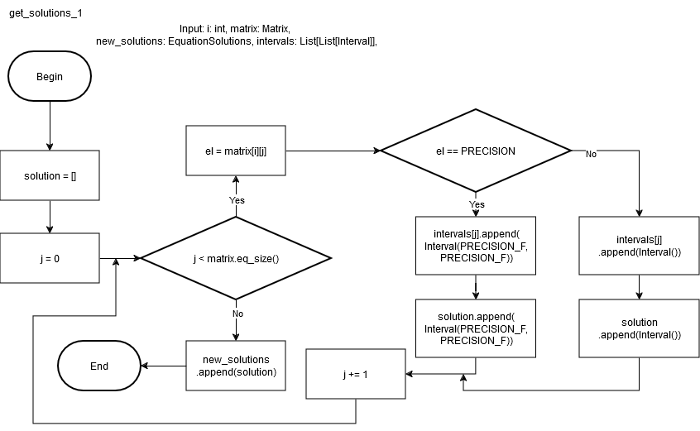
Рис. 1. Схема метода get_solutions_1
Схема метода get_solutions_0 (Рис. 2.):
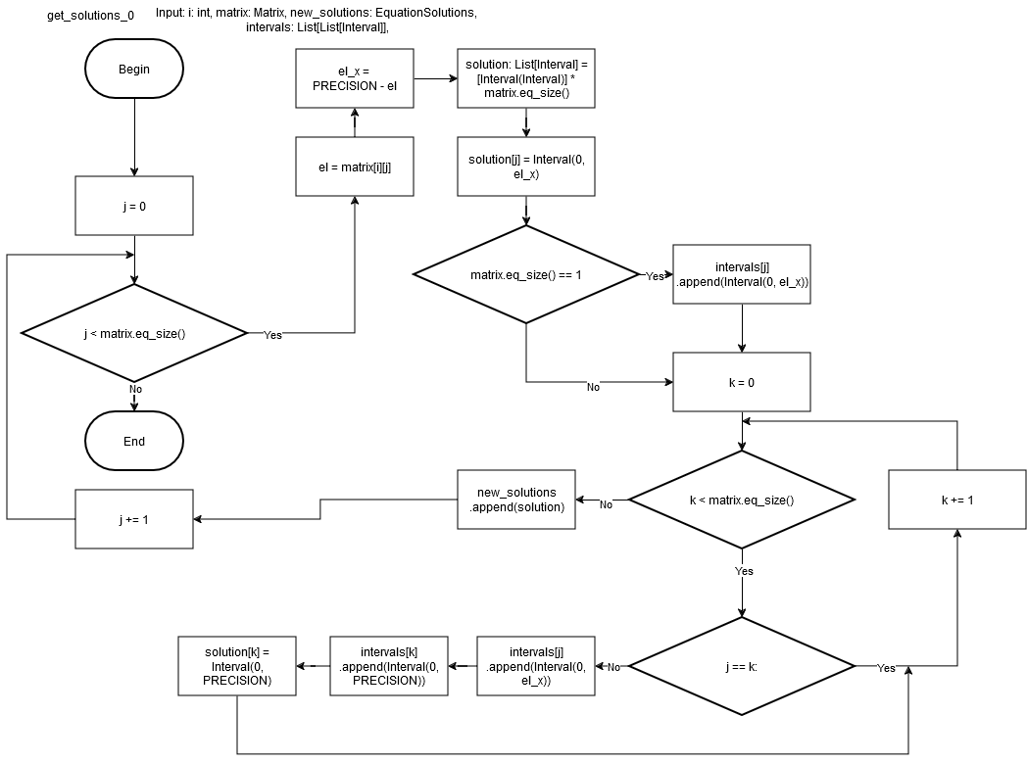
Рис. 2. Схема метода get_solutions_0
Схема метода get_solutions_y (Рис. 3.):
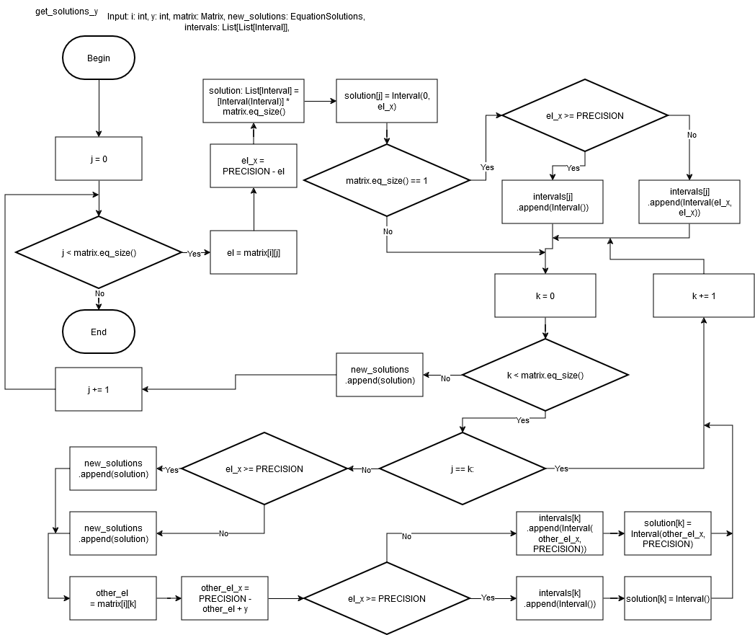
Рис. 3. Схема метода get_solutions_y
Схема метода get_solutions (Рис. 4.):
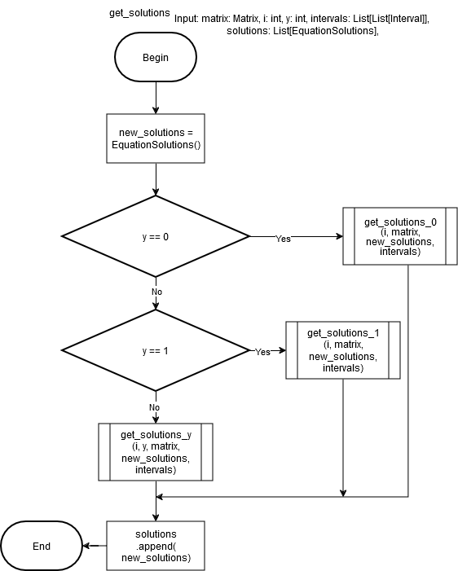
Рис. 4. Схема метода get_solutions

Схема метода cartesian_product (Рис. 5.):
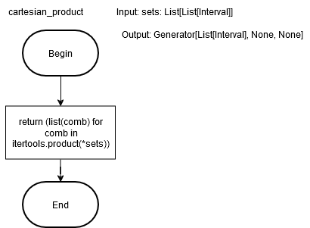
Рис. 5. Схема метода cartesian_product

Схема метода in_interval (Рис. 6.):
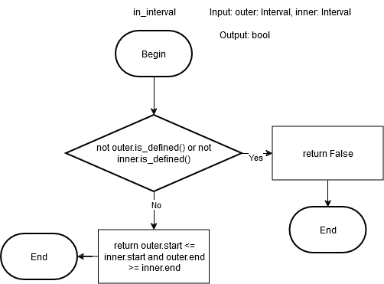
Рис. 6. Схема метода in_interval
Схема метода is_solution_eq (Рис. 7.):
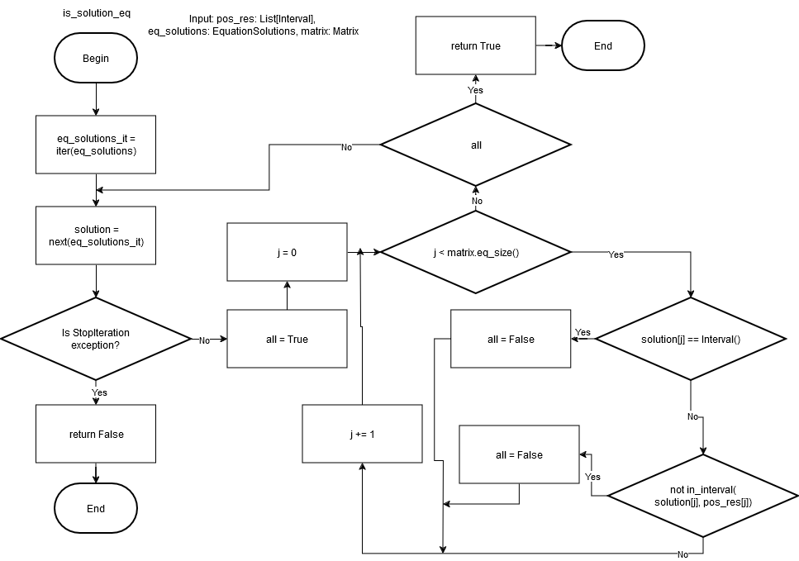
Рис. 7. Схема метода is_solution_eq
Схема метода is_solution (Рис. 8.):
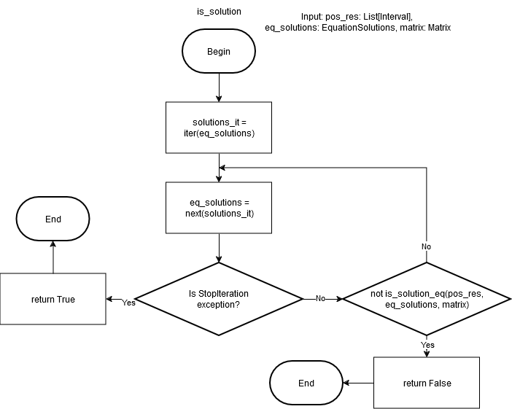
Рис. 8. Схема метода is_solution
Схема метода check_solution_overlap (Рис. 9.):
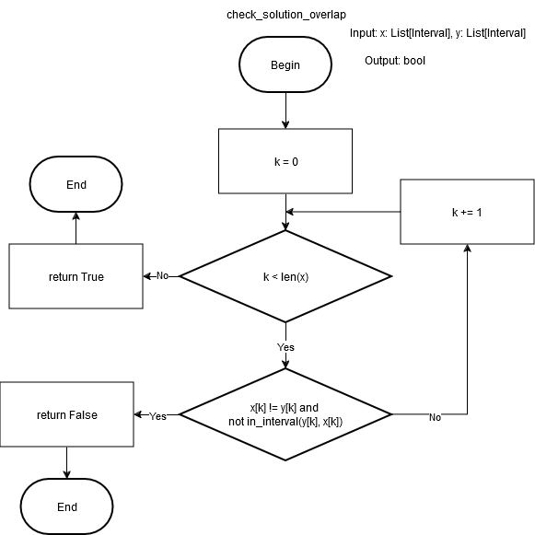
Рис. 9. Схема метода check_solution_overlap
Схема метода clear_intervals (Рис. 10.):
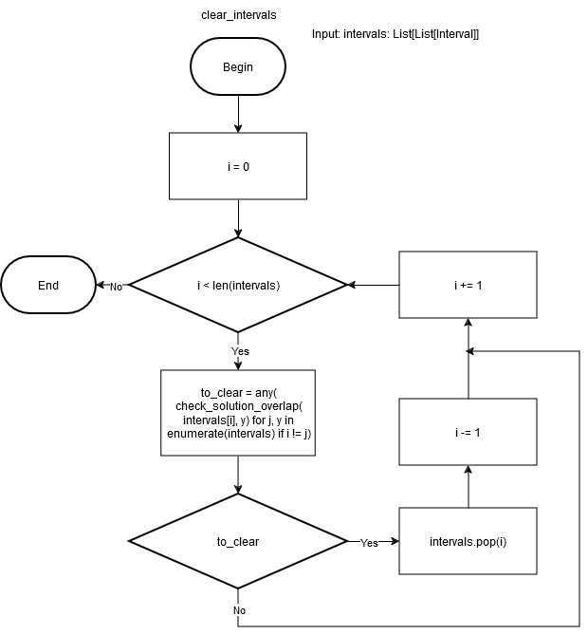
Рис. 10. Схема метода clear_intervals
Схема метода find_reverse_inference (Рис. 11.):
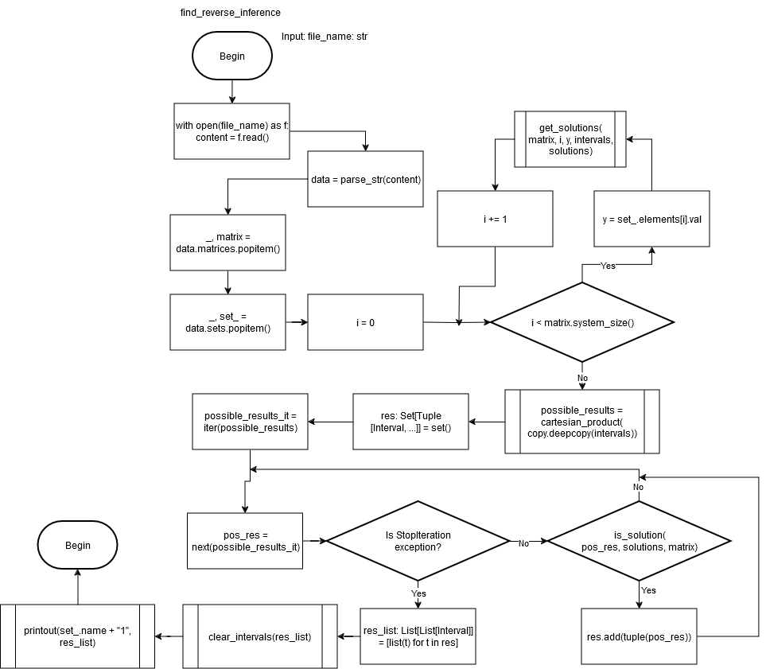
Рис. 11. Схема метода find_reverse_inference

Описание результатов тестирования
Тест 1
Входной файл input.txt (Рис. 12):
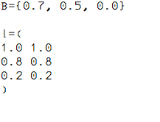

Рис. 12 - Входной файл input.txt
Результат работы программы для файла input.txt (Рис. 13):

Рис. 13 - Результат работы программы для файла input.txt

Тест 2
Входной файл input1.txt (Рис. 14):
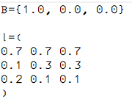

Рис. 14 - входной файл input1.txt
Результат работы программы для файла input1.txt (Рис. 15):
Рис. 15 - результат работы программы для файла input1.txt

Тест 3
Входной файл input2.txt (Рис. 16):
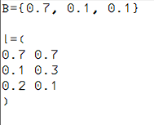

Рис. 16 - входной файл input2.txt
Результат работы программы для файла input2.txt (Рис. 17):

Рис. 17 - результат работы программы для файла input2.txt

Личный вклад
Лабораторная работа была выполнена в бригаде из одного человека: Потоцкий Д.А. (221702).
Потоцким Д.А. был реализован алгоритм нечёткого логического вывода, тестовые примеры, алгоритм парсинга входных данных, а также отчёт по лабораторной работе.

Вопросы
- Всегда ли существует решение системы уравнений, заданной правилом и следствием
Решение системы уравнений, заданной правилом и следствием, не всегда существует. Оно отсутствует, если хотя бы одно уравнение системы не имеет решений. Например, в случае задачи обратного нечёткого вывода с бинарными нечёткыми предикатами:

Пример:
Бинарный нечёткий предикат, задающий следствие:
B={1.0, 0.0, 0.0}
Бинарный нечёткий предикат, задающий правило, заданный матрично:
0.7 0.7 0.7
0.1 0.3 0.3
0.2 0.1 0.1

Тогда система уравнений описывающая решение задачи обратного нечёткого вывода:
min(1, max(0, 0.7 + x1 – 1), max(0, 0.7 + x2 – 1), max(0, 0.7 + x3 – 1)) = 1.0
min(1, max(0, 0.1 + x1 – 1), max(0, 0.3 + x2 – 1), max(0, 0.3 + x3 -1)) = 0
min(1, max(0, 0.2 + x1 – 1), max(0, 0.1 + x2 -1), max(0, 0.1 + x3 -1 )) = 0

В этом примере первое уравнение не имеет решений, что означает, что вся система не имеет решения.

Таким образом, решение системы уравнений не всегда существует, так как одно из уравнений может не иметь решения.

Ответ: решение системы уравнений, заданной правилом и следствием, не всегда существует, так как одно из уравнений может не иметь решений.
- При каких правилах и следствии множество наборов значений посылочного предиката для набора всех аргументов посылки не будет прямым (декартовым) произведений всех множеств значений предиката для каждого аргумента посылки
Множество наборов значений посылочного предиката для всех аргументов посылки не будет являться прямым (декартовым) произведением всех множеств значений предиката для каждого аргумента, если правила и следствие приводят к нескольким решениям системы уравнений, описывающей задачу обратного нечёткого вывода, и при этом хотя бы два из этих решений удовлетворяют всем уравнениям системы.
Пример:
Бинарный нечёткий предикат, задающий следствие:
B={0.7, 0.5, 0.0}
Бинарный нечёткий предикат, задающий правило, заданный матрично:
1.0 1.0
0.8 0.8
0.2 0.2

Тогда система уравнений описывающая решение задачи обратного нечёткого вывода:
min(1, max(0, 1.0 + x1 – 1), max(0, 1.0 + x2 – 1)) = 0.7
min(1, max(0, 0.8 + x1 – 1), max(0, 0.8 + x2 – 1)) = 0.5
min(1, max(0, 0.2 + x1 – 1), max(0, 0.2 + x2 -1)) = 0.0
Обратный нечёткий вывод:
<B1(x1), B1(x2)>∈([0.7, 1.0]*[0.7])u([0.7]*[0.7, 1.0]

Здесь первое уравнение имеет два решения: когда x1 находится в интервале [0.7, 1.0], а x2 = 0.7, или когда x2 находится в интервале [0.7, 1.0], а x1 = 0.7. Эти решения также удовлетворяют другим уравнениям. Это условие накладывает ограничение: если одна переменная находится в интервале (0.7, 1.0], то другая должна быть равна 0.7. Таким образом, множество наборов значений посылочного предиката для всех аргументов посылки не будет прямым (декартовым) произведением множеств значений предикатов для каждого аргумента посылки.

Ответ: Множество значений предиката для всех аргументов посылки не будет декартовым произведением, если правила и следствие приводят к нескольким решениям системы уравнений задачи обратного нечёткого вывода, и хотя бы два решения согласуются со всеми уравнениями системы.

- Какое минимальное количество переменных необходимо при выполнении условий предыдущего вопроса
Для выполнения условий предыдущего вопроса необходимо минимум две переменные. Это связано с тем, что нужно найти хотя бы два различных решения для одного из уравнений системы.

Число возможных решений для любого уравнения ограничено количеством переменных: для n переменных максимум можно получить n решений. Чтобы выполнить условие, необходимо, чтобы хотя бы два решения одного уравнения удовлетворяли всем остальным уравнениям системы.

Таким образом, минимальное количество переменных, при котором выполняются условия, равно двум, а наличие как минимум двух решений обеспечивает выполнение требования о совместимости решений между уравнениями.

Ответ: минимальное количество переменных для выполнения условий предыдущего вопроса — два.

Вывод: в процессе выполнения лабораторной работы были приобретены навыки разработки алгоритмов для нахождения обратного нечёткого вывода. В рамках работы были реализованы процедуры преобразования текстовых данных в структуры, которые позволяют применять алгоритм в соответствии с заданным форматом базы знаний, а также разработаны алгоритмы для нахождения обратного нечёткого вывода с использованием операций нечёткой композиции (min({1} ∪ {max({0} ∪ {xi + yi - 1}) | i}).

Список использованных источников
- Логические основы интеллектуальных систем. Практикум: учебно-методическое пособие / В. В. Голенков, В. П. Ивашенко, Д. Г. Колб, К. А. Уваров. – Минск: БГУИР, 2011.

